Ethereum
Week
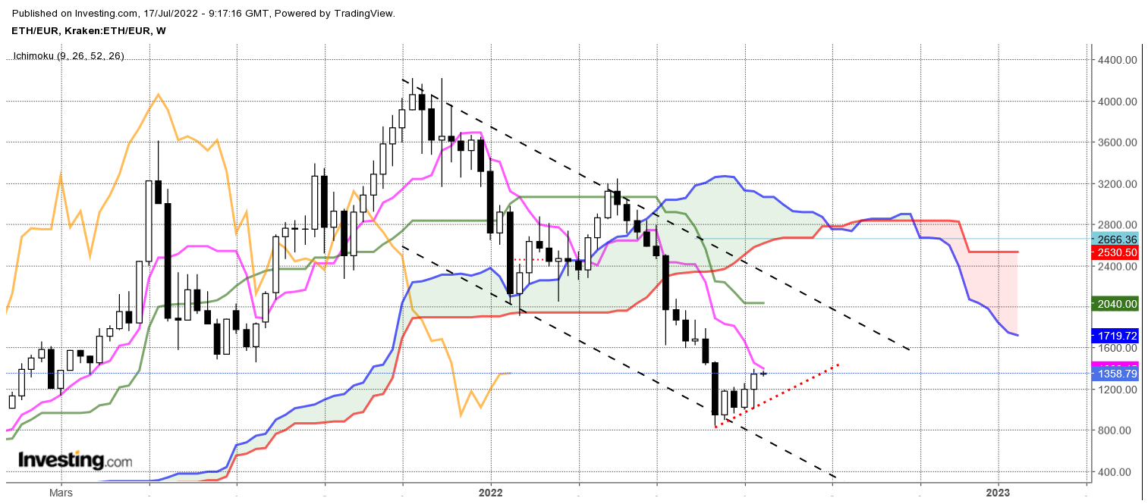
La progression des cours valide le rebond dans la partie basse du canal et le maintien de la Cryptomonnaie sur le trend haussier tracé la semaine dernière.
La hausse de cette semaine et une clôture sur 1345 permettent de remettre en question la dernière longue bougie noire qui représentait la domination des vendeurs.
Ainsi cette remise en question place certains vendeurs dans une situation délicate ce qui devrait les amener à protéger leurs gains si cela n’est pas déjà fait. Un dépassement de 1455, point haut du chandelier noir, augmentera le stress des baissiers et favorisera la hausse à travers la couverture de positions shorts.

Day
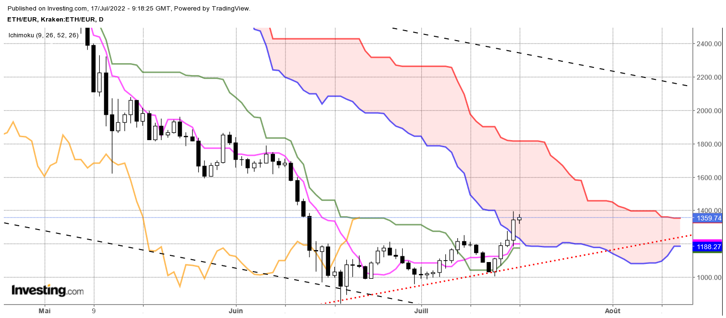

Mais la progression du marché pourrait être freinée cette semaine. En effet sur le court terme, les prix sont arrivés dans le nuage et la LS se trouve sous un plat de KS situé sur 1354.
La bougie qui pénètre le nuage montre de la conviction, elle est blanche et légèrement plus étendue que les précédentes chandelles. C’est positif pour la suite mais une clôture des prix au-dessus de 1354 sera nécessaire pour envisager une poursuite de la hausse des cours en direction de la borne haute du nuage c’est-à-dire 1818.

CONCLUSION :1354 comme pivot pour la semaine. En dépassement et maintien, poursuite de la hausse en direction de 1818. Sinon correction possible sur le trend haussier hebdomadaire à 1068.

TS (mauve) = plus haut + plus bas sur les 9 dernières périodes
2

KS (vert) = plus haut + plus bas sur les 26 dernières périodes
2
LS (orange) = clôture décalée de 26 périodes en arrière

SSA (bordure du nuage) = TS + KS projetée 26 périodes en avant
2

SSB (bordure opposée du nuage) = plus haut + plus bas sur les 52 dernières
2

périodes, projetées 26 périodes en avant

Unités de temps :

W: weekly

D: daily

H4: base 4 heures

H1 : base horaire

30M : base 30 minutes

